jquery基础之文档处理select下拉框训练_任务卡

任务编号： XZK_TYK -304001

面向父母的家庭作业提示清单

任务名称： jQuery文档处理select下拉框训练

任务周期：1小时

任务目标：掌握jQuery中的事件、属性和文档处理等技术使用

任务概述：

如下图所示，本次训练目标是使用jQuery文档处理select下拉框。具体要求：

1. 如下图所示，这是之前讲解JavaScript语言中DOM操作的课堂案例，请使用jQuery完成

类似操作。

1. 使用鼠标选择下拉框中的选项点击 “>>”箭头按钮后会将此下拉项移植到对面的下拉框中去。
2. 可以实现左右的互相移动。

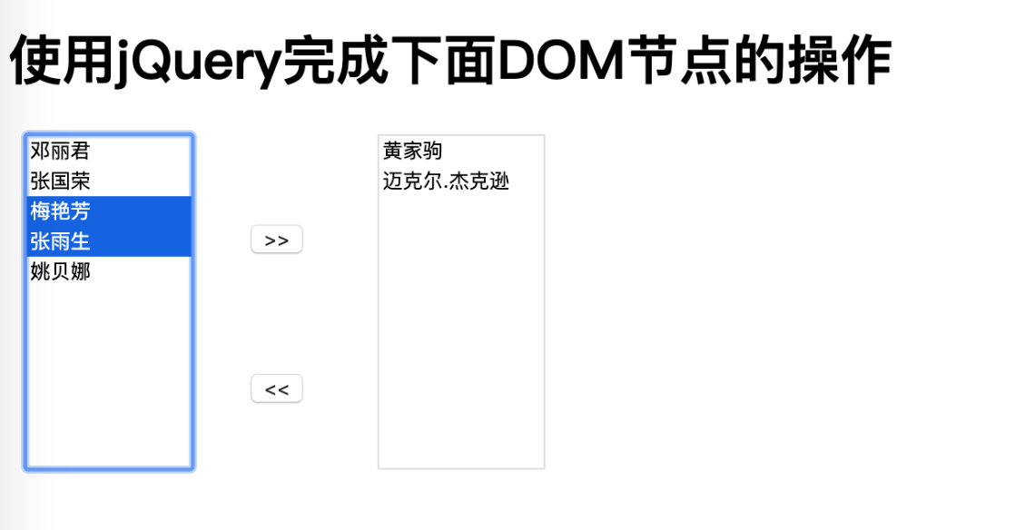

# 任务过程

1. 使用HTML+CSS布局出如上图所示页面效果。
2. 导入jQuery代码，编写入口程序。
3. 为页面中的左右方向按钮添加点击事件。
4. 编写事件处理程序完成上面的所需特效。

# 可能遇到的问题

1. jQuery中的文档处理操作的使用
2. 左右移动互不干扰。

# 涉及知识点

1. JavaScript语言基础语法
2. jQuery的事件、属性的使用
3. jQuery中文档处理

# 任务线索

手册：<http://jquery.cuishifeng.cn/index.html>

1. 视频：jQuery的属性、文档处理及事件处理的系列视频。

# 验收标准

1. 按任务描述中的问题作答，测试完成后将代码文件放到一个文件夹中压缩后上传提交。。
2. 带班师父会按任务概述中的要求进行验收。